第5期
通川区水务局水政股 2019年3月26日

区水务局组织全区小型水库管理员业务培训暨水库安全渡汛工作会议

为认真贯彻落实全省水库安全渡汛工作会议精神，切实做好全区水库安全管理工作，确保2019年安全渡汛。2月26日上午，通川区水务局在七楼会议室组织召开2019年小型水库安全管理员培训会。水利股全体成员、各流域水务站负责人和水库安全管理人员等共计47余人参加集中业务培训学习。
会上，水利股股长陈培帅组织学习了《中华人民共和国水法》、《中华人民共和国防洪法》、《水库大坝安全管理条例》和《中华人民共和国防汛条例》与水库相关的法律条款；学习了水库基本知识、水库巡视内容以及常见问题处理方法；通报了2018年“水库巡查记录”“值班记录”情况。
会议强调：一是要加强业务学习，提高水库管理的业务知识；二是要增强责任意识，严格遵守工作制度，做好安全巡查看管工作；三是要在日常工作中要做到巡查时手勤、眼勤、耳勤、脚勤、对可能出现的险情要发现快、处置快和报告快，以确保安全。
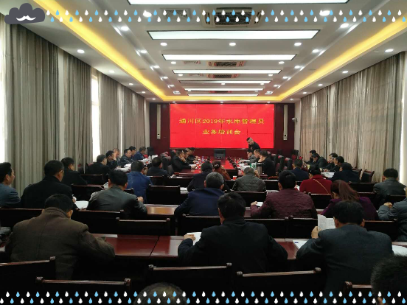
通过这次培训，进一步提高通川区小型水库安全管理人员的技术水平和法治意识，明确了水库“三个责任人”的职责，加强了以法管库能力，切实做好汛期各水库的安全运行管理工作。确保人民群众生命财产的安全。

（线索提供：水政股）

